**Технічне завдання**

**на монтаж електричних теплових завісів у тамбурах складу**

1. **Вид заявки:** **монтаж електричних теплових завіс у тамбурах складу.** Кількість теплових завісів – 16 шт.
2. **Місце виконання робіт: РАС** м.Львів, вул. Хмельницького, 176.
3. **Контакти для зворотнього зв’язку: Скочипець Артур тел. 067-776-49-45, Гайдамака Олександр т. 067-506-45-88** e-mail: gaidamaka@оptimapharm.ua

**Фото пройомів:**

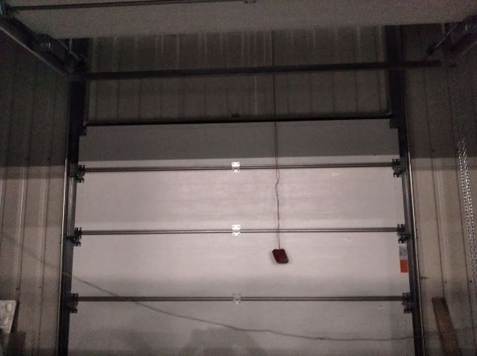

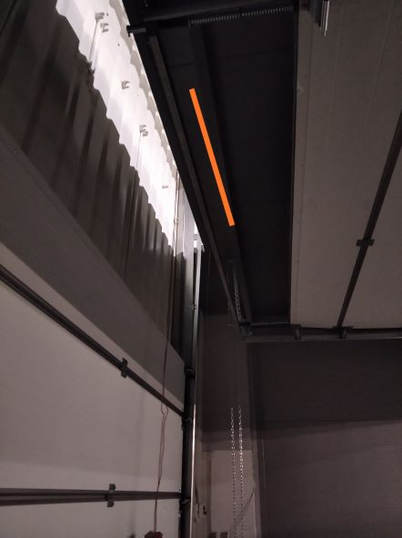

**Перелік робіт:**

**Необхідно зробити монтаж електричних теплових завіс Wing E100 АС 8шт. та Wing E150 АС 8шт.над існуючими пройомами до горизонтального швелеру(місце позначено червоним на фото, висота кріплення 3000мм)та підключити до електромережі згідно інструкції по монтажу.**

**На один пройом шириною 2500мм необхідно встановити горизонтально дві завіси: одна Wing E100 АС та одна Wing E150 АС**

Креслення Wing E100 АС

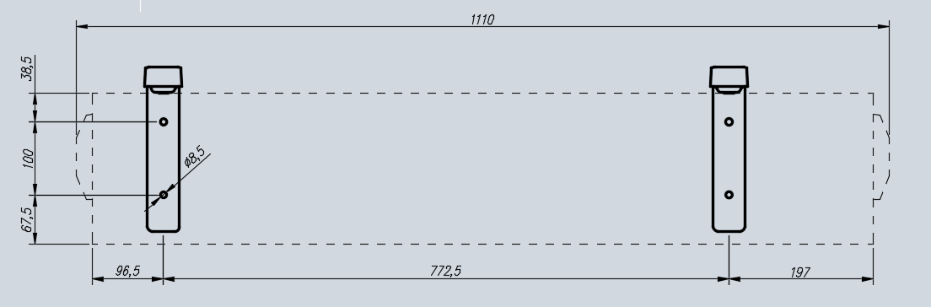

Креслення Wing E150 АС

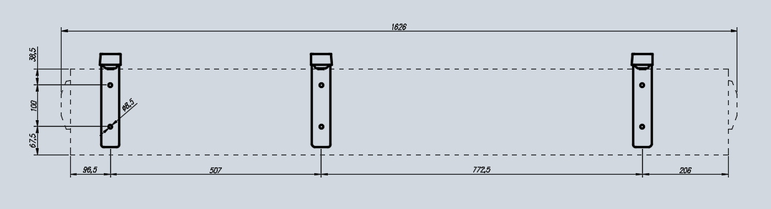

**Технічний паспорт на теплові завіси додаєтся**

1. Необхідно виконувати роботи не заважаючи роботі складу

1. **Необхідні дозвільні документи :** стороння організація (підрядник, субпідрядник) для виконання робіт (наданні послуг) на об’єктах замовника повинна мати наступні документи:

- про проведення навчання, інструктажів та перевірки знань з питань охорони праці (витяги із протоколів про навчання, посвідчення, журнал проведення інструктажів);

- про своєчасне проведення періодичних медичних оглядів своїх працівників та не допущення до роботи працівника з медичними протипоказаннями (направлення та медичні висновки);

- про своєчасне проведення випробувань машин, механізмів, устатковання підвищеної небезпеки, які будуть використовуватися на об’єктах замовника (формуляри, акти, протоколи);

- діючі дозволи і декларації на виконання робіт підвищеної небезпеки та на експлуатацію (застосування) машин, механізмів, устаткування підвищеної небезпеки;

- наказ про призначення працівника, відповідального за організацію і безпечне виконання робіт на об’єктах замовника;

- наряд-допуск на виконання робіт підвищеної небезпеки, якщо це передбачено вимогами нормативно-правових актів з охорони праці (роботи на висоті, зварювальні роботи тощо).

Також стороння організація повинна забезпечити своїх працівників спецодягом і ЗІЗ (засобами індивідуального захисту) згідно норм.

6. **Перелік або структура розділів, які обов’язково повинні бути окремо виділені у наданій ціновій пропозиції:**

- вартість робіт, розхідних матеріалів.

- загальновиробничі, адміністративні, транспортні, супутні витрати тощо. - термін виконання робіт.

- умови оплати.